Yunan Mitolojisi – Yaratılış, Tanrılar ve Görevleri
Yazar
Ali Kalburcu
4
154164

Yunan Mitolojisi Nedir?
Yunan Mitolojisi, Antik Yunan’da evrenin yaratım süreci, tanrı, tanrıça ve kahramanların yaşayışlarını konu edinen hikaye ve öğretileri içerir.
Ayrıca bu mitoloji eski yunan dininin de temelini oluşturur. Günümüzde ulaştığımız kaynaklar bu masal ve efsanelerin o dönemde mythos yazarı diye tanımlanan derleyiciler tarafından oluşturulan yazılı halleridir.
Mitoloji hakkında detaylı bilgi almak için dönemin sanat eserlerindeki ip uçları da toplanır. Sanat tarihi biliminin konularından birinin de mitoloji olması bundan kaynaklıdır.
Yunan mitolojisi, çoğu Avrupa mitolojisini hatta Yakın Doğu mitolojisini etkilediği için ayrıca önemlidir. Tüm Yunan tanrılarını Romalılar’da kabul etmiş ve farklı adlar kullanmıştır.
Bu yazıda Yunan mitolojisini genel hatlarıyla anlatmaya çalışacağız. Yazıda geçen ara hikayeler, anlatılar ve yunan mitolojisi efsaneleri sayfanın alt kısmında özel yazılar olarak detaylandırılmıştır. Yazı, Yunan mitolojisine giriş niteliğinde olacaktır.
Ayrıca yunan mitolojisi tanrıları, tanrıçaları ve mitolojik yaratıklar ile ilgili özel yazılara en alt kısımdaki görsellere tıklayarak ulaşabilirsiniz.

Yunan Mitolojisi – Yaratılış
Yunan mitolojisinde başlangıçta Khaos vardı. Khaos sonsuz bir boşluktur. Bu boşluktan;
- Gaia: Toprak Ana
- Tartaros: Ölüler Ülkesinin En Derin Yeri
- Eros: Aşk
- Erebos: Yer Altı Karanlığı
- Nkys: Gece
- Esir: Dünyayı saran ışıklı tabaka
- Hemera: Gün
var oldu.
Khaos’tan çıkan Gaia, tek başına Uranus (Gökyüzü) ve Pontus’u (Denizler) doğurur, dağları yaratır. Sonra Uranus ve Pontus’la birleşir ve evreni yunan tanrıları ile doldurur.
Uranus’la birleşmesinden altı erkek tanrı, Okeanos, Krios, Hyperion, İapetos, Koios, Kronos ve altı dişi tanrı, Theia, Rhea, Themis Phoebe, Tethys, Mnemosyne ve üç kyklop, Brontes (Gök Gürültüsü), Steropes (Şimşek), Arges (yıldırım) ve yüz kollu olarak tanımlanan Hekatonkheirler, Kottos, Briareus, Gyes doğar. Bu 12 Tanrı Yunan mitolojisinde Titanlar olarak geçer.
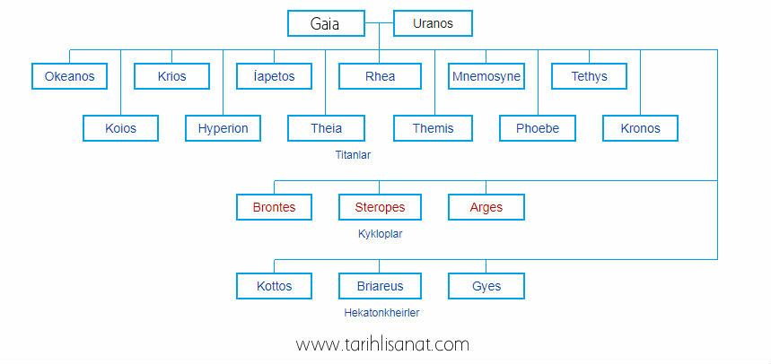Yunan Mitolojisi Soy Ağacı – Grafik – Tanrılar
Pontus ile birleşmesinden Deniz tanrı ve tanrıçaları oluşur. Üç erkek deniz tanrısı, Nereus, Phorkys, Thaumas ve iki dişi tanrıça isimleri Eurybia ve Keto’dur
Gaia ve Uranus’un birlikteliğinden doğan Kronos, çocuklarından iğrenen ve onları doğar doğmaz toprağın derinliğine kapatan babası Uranus’e acımaz…
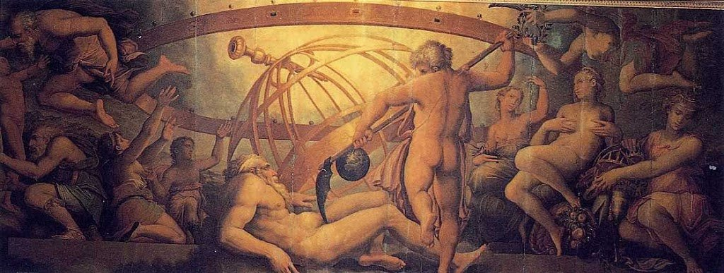
Uranus’ün toprağa saçılan kanlarından,
- Erinsyler (Öç tanrıçaları)
- Gigantlar (Devler)
- Orman Perileri
Denize düşen erkeklik organından ise Aphrodite doğar.
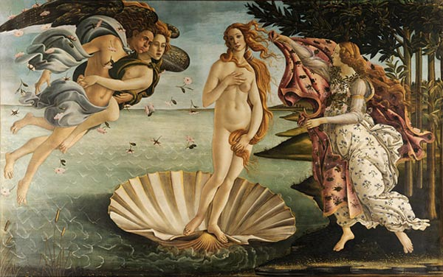
Mitoloji’de Aphrodite Tasviri
Bu olaylardan* sonra 12 Titan devrilir ve Olymposlu tanrılar başa geçer, farklı bir düzen oluşur. Yine 12 Tanrı Olympos dağında ikamet etmeye başlar. Bu oniki sayısı hiç değişmez, eğer bir tanrı eklenirse bir tanrı görevini bırakır, oniki sayısı sabittir.
Yunan mitolojisi tanrıları olağandışı yeteneklere sahip, hastalanmayan, çok üst düzey bir olay dışında yaralanmayan ve ölümsüz tanrılardır. Ayrıca ambrosia ve nektar ile beslendikleri için sürekli genç kalırlar.
Yunan tanrıları hayatın bazı durumları ile özdeşleşir. Örneğin tarihlisanat.com’un logosundaki Athena, bilgelik ve savaş tanrıçasıdır. Hades yer altı dünyasının hükümdarı, Poseidon ise denizlerin mutlak hakimidir.

Yunan Mitolojisi Tanrıları ve Görevleri
- Zeus (Gökyüzü ve Hava Olayları)
- Poseidon (Denizler ve Depremler)
- Hades (Yer altı)
- Hephaistos (Demircilik ve Ateş)
- Ares (Savaş)
- Hermes (Hırsızlık, Şifa, Yolculuk, Haberleşme)
- Dionisos (Şarap, Üzüm, Eğlence, Partiler)
- Artemis (Okçuluk, Avcılık, Ay, Bakirelik)
- Afrodit (Aşk ve Güzellik)
- Athena (Bilgelik ve savaş stratejisi)
- Hera (Evlilik, Bereket, Aile)
- Apollon (Işık, Sanat, Şiir, Okçuluk, Tıp)

Herakles
Yunan mitolojisi tanrılarından Herakles’in adı Roma mitolojisinde Herkül’dür. Herakles’in annesi Alkmene, Amphitryon’la evlidir fakat Zeus Alkmene’ye aşık olur ve onunla olmak için kılık değiştirip kocasının yerine geçer ve onu elde eder. Alkmene gün içinde kocası ile de birlikte olur ve bunların sonucunda ikizleri olur.
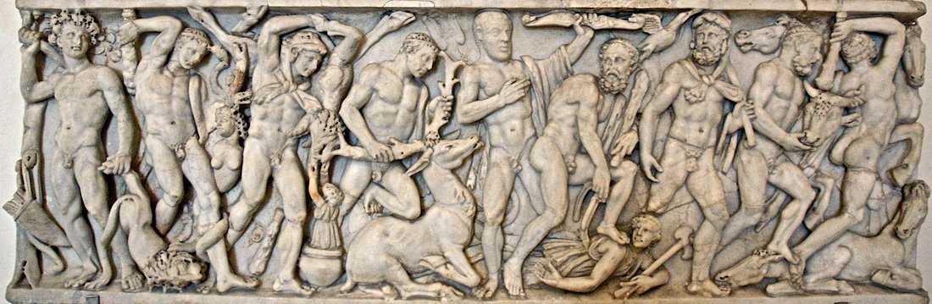heraklesin 12 görevi
Doğan ikizlerden Herakles Zeus’un oğlu, İphikles ise Amphitryon’un oğludur. Hera, Herakles’in Zeus’un oğlu olduğunu anlayınca intikam almak için fırsat kollar.
Öncesinde Zeus’u oyuna getirip Perseus’un soyundan doğan ilk çocuğun hükümdar olacağına dair yemin ettirir. O sırada Perseus soyundan Stheneos’un karısı Eurystheus’a hamiledir.
Hera Alkmene’nin doğumunu geciktirir ve Eurystheus’un daha önce doğmasını sağlar. Bu şekilde Herakles daha doğmadan taht hakkı elinden alınmış olur.

Poseidon
Denizlerin ve toprakların tanrısı, depremleri yaratan ve üç dişli yabanın sahibi, Zeus’un kardeşi Poseidon. Roma mitolojisinde Neptün olarak bilinir. Babası Kronos, annesi ise Rhea’dır.
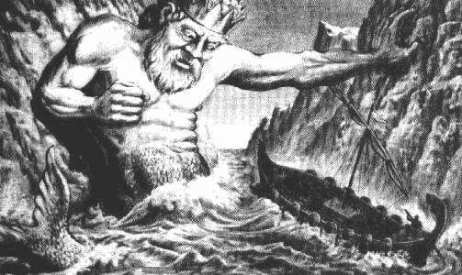
Kronos, Zeus dışında tüm çocuklarını yutmuştur ve Poseidon’da onlardan biridir. Zeus Kronosla savaşıp diğerleriyle birlikte Poseidon’u da kurtarmıştır.

Demeter
Yunan mitolojisi tanrıçalarından Demeter tarım, bereket, tahıl ve hasat tanrıçasıdır. Roma mitolojisinde adı Ceres olarak bilinir. Ekinleri ve en önemlisi buğdayı simgeler.
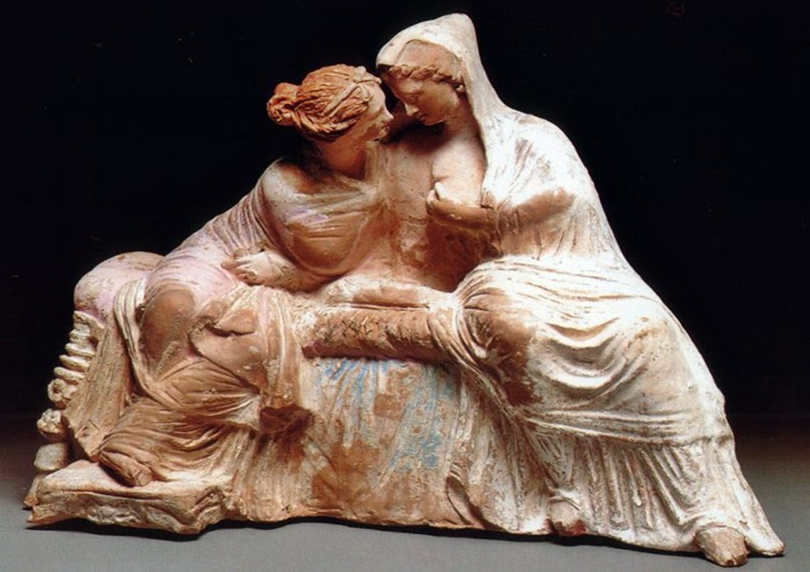Demeter ve Persephone
Aynı zamanda anne sevgisini de temsil etmektedir.

Serapis
Yunan ve mısır kültürünün ortak tanrısı serapis o kadar ilginç bir tanrıdır ki mısırlılar bile onun gerçek karakteri hakkında bir fikir sahibi değiller.
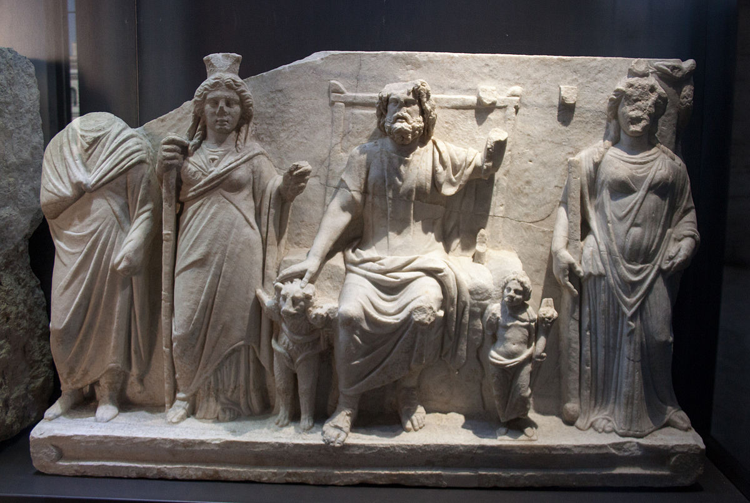

Hera
Zeus Yunan mitolojisi içinde birçok kadınla birlikte olmuştur. Bu konuda durdurulamayan Zeus’un tek ve sürekli eşi olarak bilinen sadece Hera’dır. Aynı zamanda Zeus’un kardeşidir.
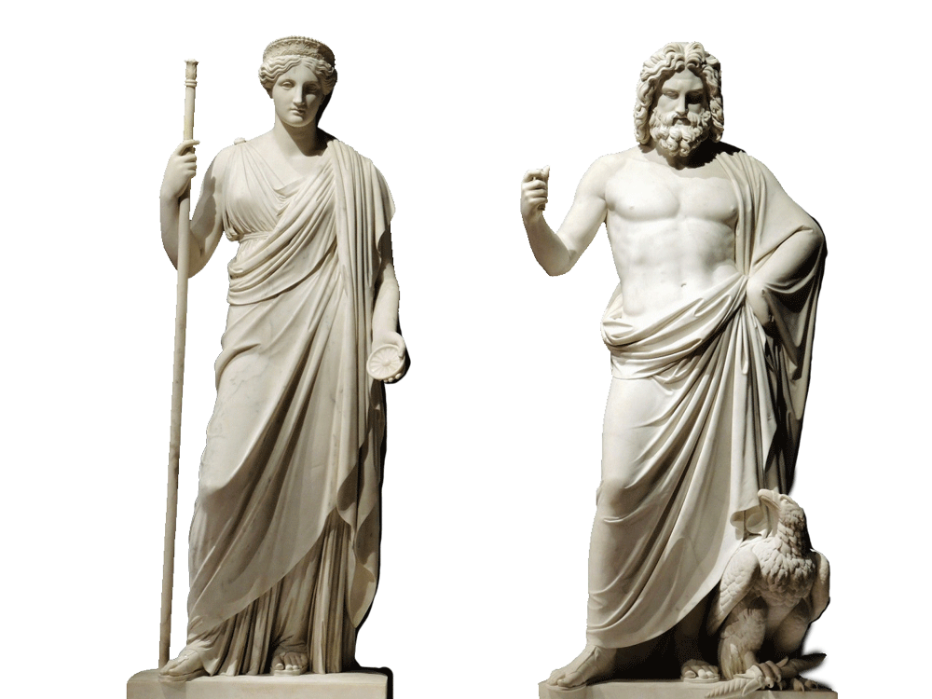

Apollon
Apollon ışığın ve sanatın tanrısıdır. İlyada destanında çok iyi bir okçu olarak çıkar karşımıza. İkiz kardeşi Artemis’le birlikte okçuluktaki yetenekleri onlara büyük bir üstünlük sağlar.
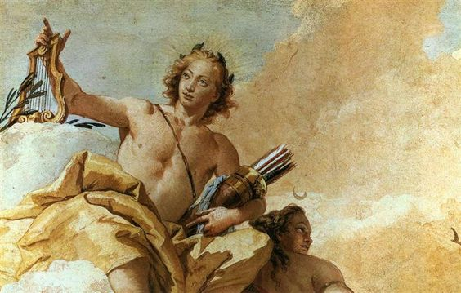
Apollon

Artemis
Yunan mitolojisi ‘nde Artemis Apollon’un ikiz kız kardeşidir. Apollon ışık ve ateşle ilişkilendirilirken Artemis, ay ile ilişkilendirilir. Artemis’in birkaç farklı versiyonda anlatımı vardır fakat bunlardan birincisi ve en çok bilineni avcılık ve bakirelik sembolü olan Artemis’tir.
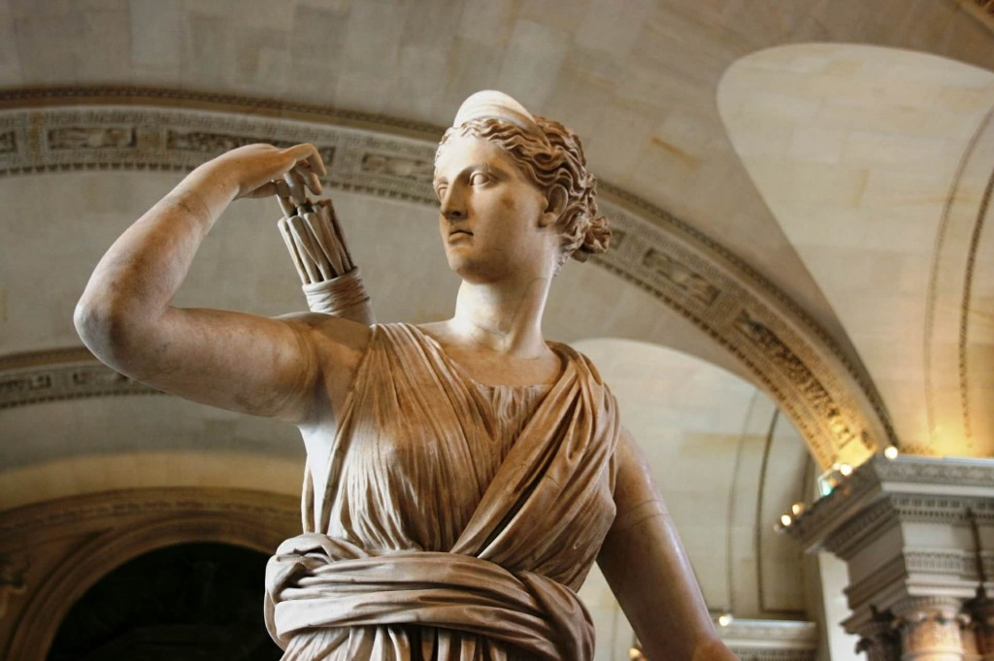

Helios
Yunan mitolojisi ‘nde Helios, Hyperion ve Theia adlı titanların birleşmesinden varolan tanrılardan biridir. Helios güneş tanrısı olarak bilinmesine rağmen aslında güneşin kendisidir.
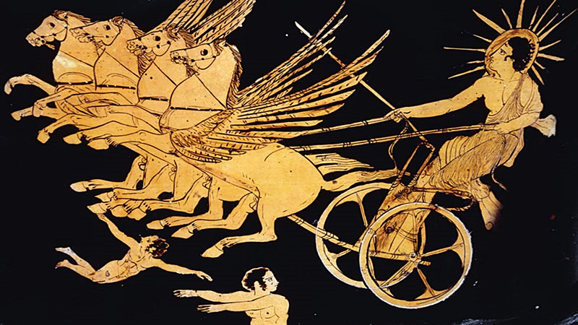
Helios

Hestia
Yunan mitolojisi yaratılış kısmında anlattığımız Kronos’un yuttuğu çocuklarından biri olan Hestia, kardeşler arasında en büyüğüdür. Tanrısal varlıkların en cömert ve en erdemli olanı olarak bilinir. Kendisine ibadet edenler onu fazilet timsali olarak görürler.
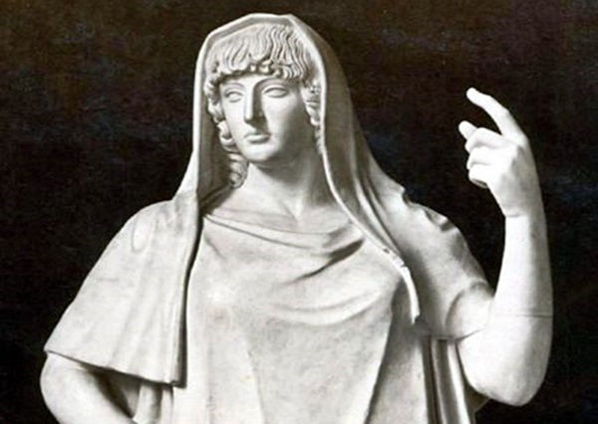Hestia

Sisyphos
Yunan mitolojisi ‘nde Aiolia adasında yaşayan ve rüzgarlarını tulumunda saklayan rüzgar tanrısı Aiolos’un oğlu Sisyphos… Bilirsiniz Prometheus ateşi tanrılardan çalıp insanlara verdikten sonra düzene kafa tuttuğu için zincirlere vurulmuştur. Bana sorarsanız Sisyphos Prometheus’un üvey kardeşidir, çektiği sonu olmayan acılar noktasında.
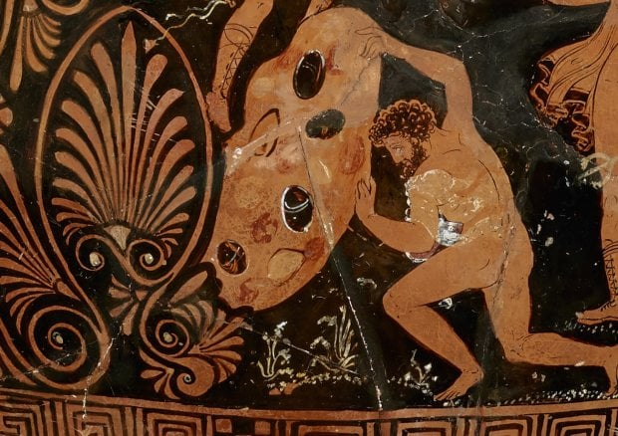Sisyphus
.

Hades
Yunan mitolojisi ‘nde Hades, roma mitolojisinde Pluton olarak bilinir. Zeus ve Poseidon’un kardeşidir. Zeus dünyayı kardeşleri arasında paylaştırırken kendisine gökyüzünü almış, Poseidon’a denizleri ve Hades’e de yer altını vermiştir.
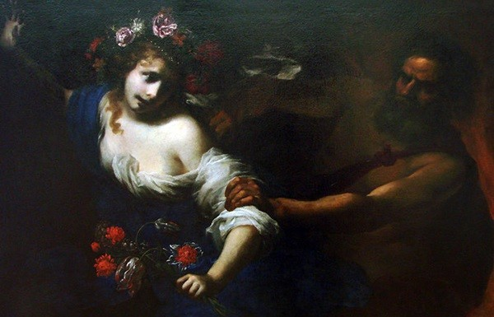Persephone Kaçırılıyor

Zeus
Yunan mitolojisi tanrılarının ve insanların babası olarak bilinen Zeus.. Onu yakından tanımak için doğumuna ve efsanelerine bakmamız gerekir. Yunanlar binlerce yıl bu bencil, kibirli ve çapkın tanrıya dua etmişlerdir..
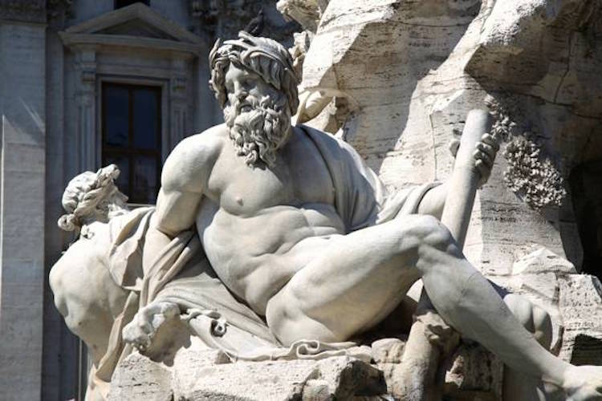

Asklepios
Yunan mitolojisi ‘nde tıp biliminin ve sağlığın tanrısı Asklepios Apollon ve Koronis’in oğludur. Oldukça ilginç bir doğum hikayesi vardır. Tehssallia Kralı Phlegyas’ın kızı Koronis bir gün Apollon ile birlikte olur ve hamile kalır…
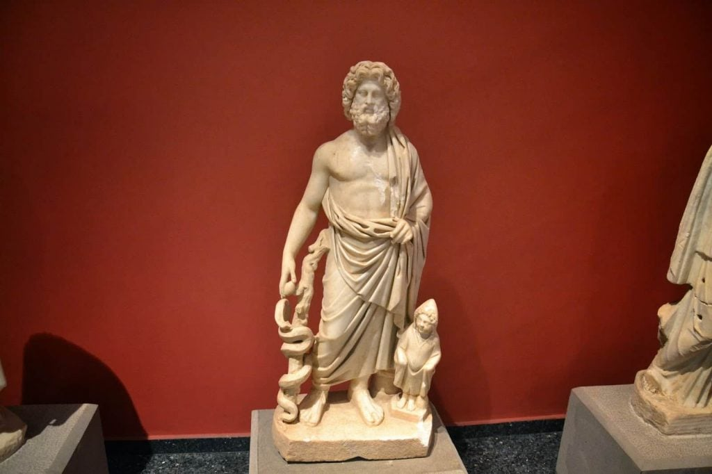

İkarus
Yunan mitolojisi ‘nde yer alan İkarus karakteri hikayesiyle pek çok kişiyi derinden etkilemiş ve düşünmeye teşvik etmiştir. Öyküsünün insanlığa ders veren bir yanı olmasının dışında, ölümü aslında insanlığa pek çok şeyin sorgulanması gerektiğini de hatırlatır.
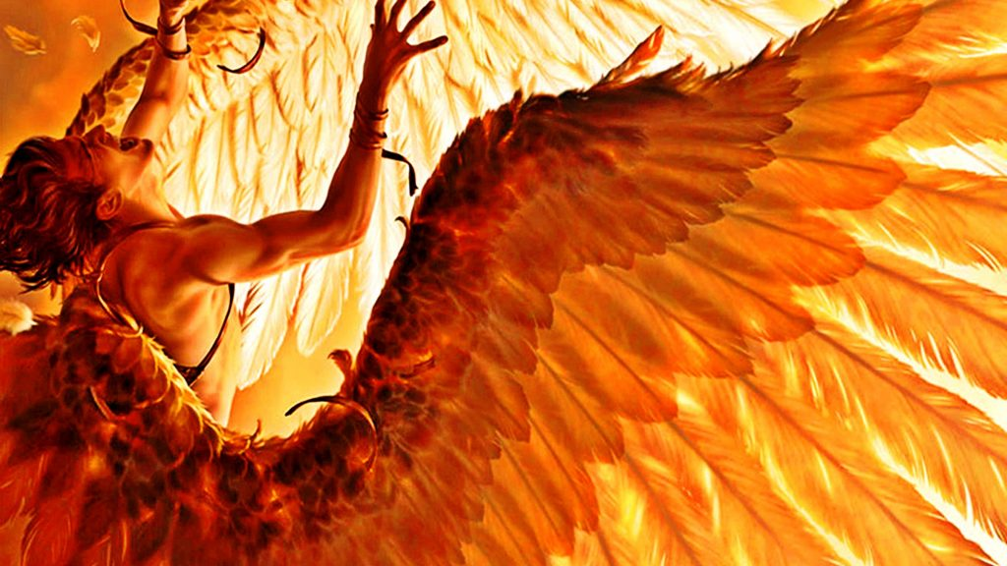
.

Medusa
Yunan mitolojisi ‘nde Medusa ile ilgili olarak birkaç farklı efsane vardır. Bu efsanelerden birkaçı çok güzel bir kızken bir ceza sonucu saçları yılan olan bir yaratığa dönüşmesi üzerine, diğeri ise Medusa’nın diğer iki kardeşiyle birlikte zaten birer yaratık olarak doğması şeklindedir.
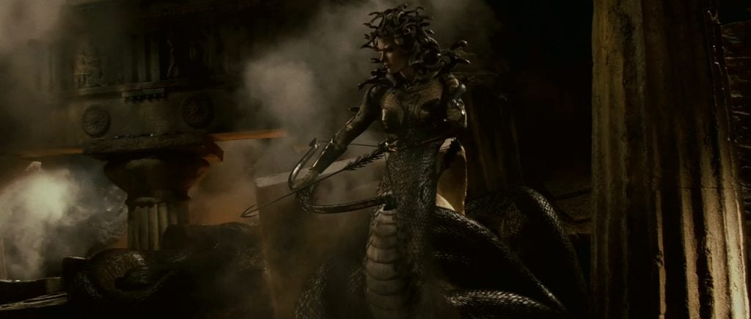

Dionysos
Zeus, Hera, Apollon, Poseidon ve Athena gibi mitolojide önemli yeri olan tanrıları barındıran Antik Yunan dini; politeistik bir yapıya sahiptir. Antik Yunan inancına göre; tanrılar gökyüzünden yeraltına kadar yaşamın tamamında rol oynuyorlardı. Antik Yunan’da bir gelenek olarak tanrılar adına kutsal yerlerde ve tapınaklarda festivaller düzenlenirdi.
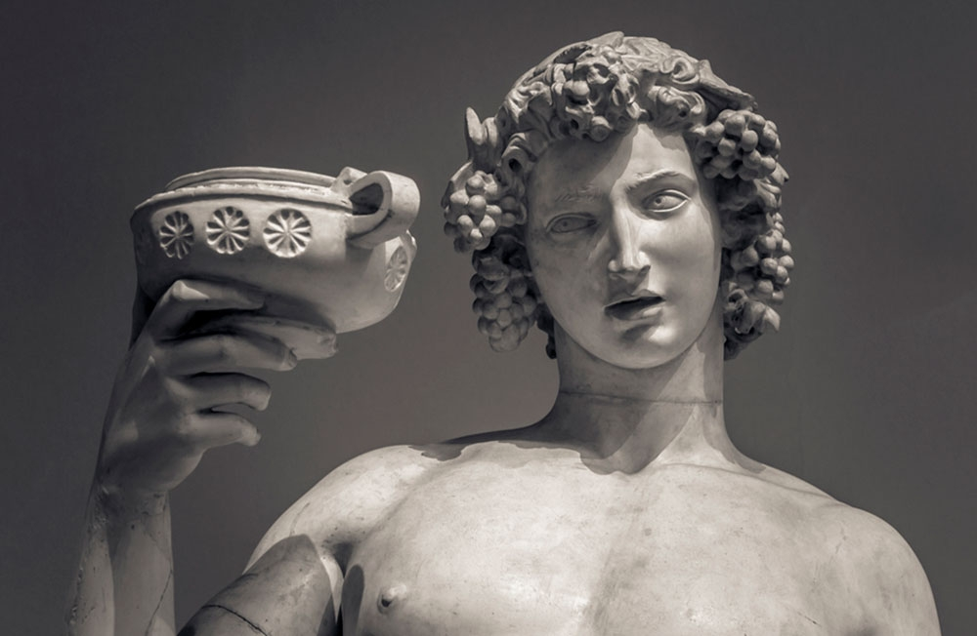
Tanrıları onurlandırmak adına düzenlenen bu festivallerde müzik, tiyatro ve spor yarışmaları yapılırdı. Bu dini festivallerin en önemlilerinden bir tanesi yunan mitolojisi tanrısı Dionysos adına düzenlenmiş olanlardı.

